|  |  |  |  |  |
| --- | --- | --- | --- | --- |
| Ngày soạn  25-9-2023 | Dạy | Ngày | 6,9,13,16/10/2023 | 7,9,14,16/10/2023 |
| Tiết | 2,5,2,5 | 2,3,2,3 |
| Lớp | 9B | 9D |

***Tuần 5, 6 - Tiết 9, 10, 11, 12:***

**CĐ: MỘT SỐ HỆ THỨC VỀ CẠNH VÀ GÓC**

**TRONG TAM GIÁC VUÔNG**

**A. KẾ HOẠCH CHUNG**

|  |  |  |
| --- | --- | --- |
| **Phân phối thời gian** | **Tiến trình dạy học** | |
| **Tiết 1** | **HOẠT ĐỘNG KHỞI ĐỘNG** | |
| **HOẠT ĐỘNG HÌNH THÀNH**  **KIẾN THỨC** | **KT1: *Các hệ thức*** |
| **KT2: *Ví dụ*** |
| **Tiết 2** | **KT3: *Giải tam giác vuông*** |
| **Tiết 3** | **HOẠT ĐỘNG LUYỆN TẬP** | |
| **Tiết 4** | **HOẠT ĐỘNG VẬN DỤNG** | |

**B. KẾ HOẠCH DẠY HỌC:**

**I. MỤC TIÊU BÀI HỌC**

**1. Kiến thức, kỹ năng:** *Sau khi học xong bài này, học sinh:*

1. ***Về kiến thức:***

- HS hiểu cách chứng minh các hệ thức về cạnh và đường cao trong tam giác vuông.

+ Chứng minh các hệ thức khác trong tam giác.

+ HS hiểu được “giải tam giác vuông” là gì?.

+ Biết cách được cách đo đạc khoảng cách giữa hai điểm bất kì.

+ Hiểu biết thêm về các di tích lịch sử địa phương.

***b. Về kỹ năng:***

+ Tính được độ dài của các cạnh, các góc trong một tam giác bất kì khi biết các yếu tố cho trước.

+ HS Vận dụng các hệ thức trên để giải toán và giải quyết một số bài toán thực tế.

+ Hình thành cho học sinh các kĩ năng khác:

* Thu thập và xử lý thông tin.
* Tìm kiếm thông tin và kiến thức thực tế, thông tin trên mạng Internet.
* Làm việc nhóm trong việc thực hiện dự án dạy học của giáo viên.
* Viết và trình bày trước đám đông.

- Học tập và làm việc tích cực chủ động và sáng tạo.

***c. Các năng lực chính hướng tới hình thành và phát triển ở học sinh:***

- Năng lực hợp tác: Tổ chức nhóm học sinh hợp tác thực hiện các hoạt động.

- Năng lực tự học, tự nghiên cứu: Học sinh tự giác tìm tòi, lĩnh hội kiến thức và phương pháp giải quyết bài tập và các tình huống.

- Năng lực giải quyết vấn đề: Học sinh biết cách huy động các kiến thức đã học để giải quyết các câu hỏi. Biết cách giải quyết các tình huống trong giờ học.

- Năng lực sử dụng công nghệ thông tin: Học sinh sử dụng máy tính, mang internet, các phần mềm hỗ trợ học tập để xử lý các yêu cầu bài học.

- Năng lực thuyết trình, báo cáo: Phát huy khả năng báo cáo trước tập thể, khả năng thuyết trình.

- Năng lực tính toán.Sử dụng thành thạo máy tính.

**II. CHUẨN BỊ CỦA GV - HS**

***1. Chuẩn bị của giáo viên:***

*-**Đồ dùng dạy học, phiếu học tập, bài tập ra kì trước:* Thước kẻ, êke, thước đo độ, máy tính bỏ túi và bảng phụ

***2. Chuẩn bị của học sinh:***

- *Nội dung kiến thức ôn tập:* Công thức định nghĩa các tỉ số lượng giác của góc nhọn.

- *Dụng cụ học tập*: Thước kẻ, êke, thước đo độ, máy tính bỏ túi và bảng nhóm.

**III. TỔ CHỨC HOẠT ĐỘNG DẠY VÀ HỌC**

**A. Hoạt động khởi động: HS làm bài tập sau:**

|  |  |  |
| --- | --- | --- |
| ***Câu hỏi kiểm tra*** | ***Dự kiến phương án trả lời của học sinh*** | ***Điểm*** |
| 1. Cho tam giác ABC có Â = 900, AB = a , AC = b , BC = a.  Hãy viết các tỉ số lượng giác của góc B và C.  2. Từ đó hãy tính các cạnh góc vuông b và c theo:  - Cạnh huyền và các tỉ số lượng giác của góc  B và C.  - Cạnh góc vuông còn lại và các tỉ số lượng giác của góc B và C. | 1. sinB = cosC = ; cosB = sinC =  tanB = cotC = ; cotB = tanC =  2. Khi đó: b = a. sinB = a. cosC;  c = a. sinC = a. cosB;  b = c. tanB = c. cotC;  c = b. tanC = b. cotB. | 2  6  2 |

- HS làm bài ra giấy nháp, báo cáo kết quả

- Yêu cầu HS tự nhận xét đánh giá chéo

- GV nhận xét, sửa sai, đánh giá ghi điểm.

* ĐVĐ: Các hệ thức trên được gọi là hệ thức giữa các cạnh và góc của một tam giác vuông. Để tìm hiểu kĩ về điều này chúng ta sẽ học trong hai tiết.

**B. Hoạt động hình thành kiến thức**

| **HOẠT ĐỘNG CỦA THẦY** | **HOẠT ĐỘNG CỦA TRÒ** | **NỘI DUNG CẦN ĐẠT** | |
| --- | --- | --- | --- |
| Hoạt động 1: Các hệ thức | | | |
| ***1. Hình thành hệ thức***  - Yêu cầu HS viết ghi các hệ thức trên.vào vở  **-**  Dựa vào các hệ thức trên hãy diễn đạt bằng lời các hệ thức đó?  - Nhấn mạnh lại các hệ thức, phân biệt cho HS góc đối, góc kề là đối với cạnh đang tính.  - Nội dung trên là nội dung định lí về hệ thức giữa cạnh và góc trong tam giác vuông.  **-**  Yêu cầu vài HS nhắc lại định lí (trang 86 SGK)  ***2***. **Nhận dạng hệ thức**  - Nêu bài tập trắc nghiệm  (Treo bảng phụ)  Các khẳng định sau đúng hay sai. Nếu sai hãy sửa lại cho đúng.  Cho hình vẽ     1. n = m.sinN 2. n = p.cotN 3. n = m.cosP   4) n = p.sinN  Gọi HS đứng tại chỗ trả lời. | **-** Viết các hệ thức …  **-** Trong tam giác vuông, mỗi cạnh góc vuông bằng:  + Cạnh huyền nhân với sin góc đối hoặc nhân với cos góc kề.  + Cạnh góc vuông kia nhân với tan góc đối hoặc nhân với cot góc kề.  **-**Vài HS nhắc lại định lí.  - HS. TB trả lời:   1. Đúng 2. Sai, sửa lại là n = p.tanN hoặc n = p.cotP. 3. Đúng 4. Sai, sửa lại là 5. n = p.tanN. | ***1. Các hệ thức***  ***Định lí :*** *( sgk)*  b = a.sinB = a.cosC;  c = a. sinC = a.cosB;  b = c. tanB = c.cotC;  c = b. tanC = b.cotB. | |
| Hoạt động 2: Ví dụ | | | |
| - Yêu cầu HS đọc đề trong SGK,  (treo bảng phụ vẽ hình ví dụ 1)  - Giả sử AB là đoạn đường máy bay bay được trong 1,2 phút thì BH chính là độ cao máy bay đạt được sau 1,2 phút đó.  **-** Nêu cách tính AB?  **-** Có AB = 10 km. Nêu cách tính BH?  - Yêu cầu HS đọc đề bài trong khung ở đầu bài 4.  - Gọi HS lên bảng diễn đạt bài toán bằng hình vẽ, kí hiệu, điền các số liệu đã biết.  **-** Khoảng cách từ chân thang đến chân tường là cạch nào của tam giác ABC?  **-**  Nêu cách tính cạnh AC? | **-** HS.Y đọc to đề bài.  **-** Ta có : AB = v.t  Mà v = 500 km/h  t =1,2 phút = h.  Nên quãng đường AB dài: ...  - Ta cóBH = AB.sinA = ...  - Đọc to rõ đề bài trong khung. – HS.TB lên bảng vẽ hình, kí hiệu, điền các số đã biết.  **-** Cạnh AC.  **-** AC = AB.cosA = ...  Vậy ... | ***2. Ví dụ***  ***Ví dụ 1*:** ( SGK)    Quãng đường AB dài:  500. = 10 (km)  Ta có : BH = AB.sinA  = 10.sin300 = 10. = 5 (km)  Vậy sau 1,2 phút máy bay lên cao được 5 km.  ***Ví dụ 2*:** ( SGK)    AC = AB.cosA = 3.cos650  3.0,4226  1,27 (m).  Vậy cần đặt chân thang cách tường một khoảng là 1,27 m. | |
| ***Hoạt động 3: Giải tam giác vuông*** | | | |
| - Để giải tam giác vuông cần biết mấy yếu tố ? Trong đó số cạnh phải như thế nào?  - Lưu ý khi tính toán:  + Số đo góc làm tròn đến độ  + Số đo độ dài làm tròn đến chữ số thập phân thứ ba.  - Giới thiệu ví dụ 3 SGK trang 78. Đưa hình vẽ lên bảng phụ.  **-** Để giải tam giác vuông ABC ta cần tính cạnh nào, góc nào?  **-** Nêu cách tính cạnh BC, góc B và góc C?  - Yêu cầu HS làm ?2 SGK  *Hãy tính cạnh BC mà không áp dụng định lí Pitago.*  - Gợi ý: Có thể tính được tỉ số lượng giác của góc nào? Cạnh BC tính như thế nào?  - Giới thiệu ví dụ 4 và hướng dẫn học sinh tự đọc theo gợi ý sau:  **-** Để giải tam giác vuông OPQ ta cần tính cạnh nào, góc nào?  **-** Hãy nêu cách tính các cạnh và góc nói trên?  **-** Yêu cầu HS về nhà tự đọc và làm ?3 SGK  - Giới thiệu ví dụ 5 và hướng dẫn học sinh tự đọc.  - Yêu cầu HS đọc nhận xét SGK trang 88 .  *\* GV chốt kiến thức* | - H: Để giải tam giác vuông cần biết 2 yếu tố, trong đó phải có ít nhất một cạnh.  **-** HS đọc to rõ ví dụ 3 SGK , cả lớp vẽ hình vào vở.  **-** Cần tính cạnh BC, , .  **-**  HS>TB trả lời  + Dùng Pytago để tính BC  + Dùng tgC để tính góc C  => góc B .  - H: Tính $\hat{B}$, $\hat{C}$ trước như ví dụ 3. Sau đó dùng sin hay cos để tính BC.  - hs trả lời  **-**  H: tự đọc ví dụ 4 và ví dụ 5  - Đọc to, rõ nhận xét SGK. | ***2. Giải tam giác vuông***  *Ví dụ 3* : Giải tam giác vuông:    BC =  9,434  Vì tanC =  0,625  => 320 => = 900 – 320 580.  **?2** *Tính BC nhưng không dùng Pytago*:  Ta tính được 580, 320.  Ta có sinB =  9,434 (cm)  *Ví dụ 4*,5 ( Tự đọc)  * Nhận xét (SGK/88) | |
| **C. Hoạt động luyện tập** | | | |
| ***Bài 1***  *Cho tam giác ABC vuông tại A có AB = 21 cm, góc C bằng 400. Hãy tính các độ dài:*   1. *AB b) BC* 2. *c) Phân giác BD của góc B.*   ( Treo bảng phụ ghi bài tập 1a,b)  - Yêu cầu HS hoạt động nhóm.  ( Kết quả làm tròn đến chữ số thập phân thứ hai.)  - Yêu cầu các nhóm nhận xét, đánh giá lẫn nhau.  - Bổ sung câu c và hướng dẫn  + BD là cạnh huyền của tam giác vuông nào?  + Tính BD theo hệ thức nào?    - Gọi HS lên bảng tính toán.    - Yêu cầu HS nhắc lại định lí về cạnh và góc trong tam giác vuông  ***Bài 2*** *(Bài 26 SGK)*  - Trên hình vẽ AB là chiều cao của tháp. Làm thế nào để tính AB ?  - Độ dài đường xiên của tia nắng mặt trời từ đỉnh tháp đến mặt đất là đoạn nào ?  - Hãy tính ? | - Các nhóm thực hiện vào bảng nhóm trong 4 phút    - Đại diện các nhóm trình bày bài giải.  - Đại diện các nhóm nhận xét.  **-** HS.TB trả lời  + BD là cạnh huyền của tam giác vuông ABD.  **+** Dựa vào cosB1  **-** HS.TBlên bảng trình bày.  - Vài HS nhắc lại nội dung định lí.    - Theo dõi hướng dẫn .  **-** Ta có : AB = AC.tgC = …  - Độ dài đường xiên của tia nắng mặt trời từ đỉnh tháp đến mặt đất là đoạn BC  - HS. TB lên bảng thực hiện, cả lớp làm vào vở nháp | ***Bài 1***    a) AC = AB.cotgC  = 21.cotg400  21.1,1918  25,03 (cm)  b) sinC =  BC =  =  32,67 cm  c) Ta có = 400  = 500  1=250 .  Xét ABD có:cosB1 =  nên  23,17 (cm)  ***Bài 2*** *(Bài 26 SGK)*  AB = AC.tgC = 86.tg340  58 (m). | |
| ***Bài 3:***  *Cho tam giác LMN vuông tại L.Có* *= 500, LM =2,5 . Hãy giải tam giác vuông LMN*  Quan sát hình vẽ, 1HS lên bảng tính  - Gọi HS lên bảng giải  **-** Chúng ta có thể tính MN bằng cách nào khác? Hãy so sánh với cách tính trên về thao tác và tính liên hoàn?  - Yêu cầu HS làm bài tập 27 SGK bằng hoạt động nhóm như sau:  Phân lớp thành 4 nhóm và mỗi nhóm thực hiện 1 câu .  - Thời gian hoạt động nhóm là 5 phút. Theo kỹ thuật khăn trải bàn  - Trên bảng nhóm phải có :  + Vẽ hình, điền các yếu tố đã cho lên hình.  + Tính toán cụ thể.  **-** Kiểm tra, giúp đỡ các nhóm hoạt động  -Yêu cầu HS các nhóm nhận xét, đánh giá  - H: **-** Nhận xét bài làm các nhóm.  - Đánh giá chung và tuyên dương nhóm thực hiện tốt. | **H: -** Sau khi tính xong LN, có thể tính MN bằng cách áp dụng định lí Pitago. Tuy nhiên nếu áp dụng định lí Pitago các thao tác sẽ phức tạp hơn, không liên hoàn.  -H: Hoạt động nhóm:  (theo kĩ thuật khăn trải bàn)  H: + Kết quả:  a) = 600, c  5,774(cm),  a  11,547(cm).  b) = 450, b = c = 10(cm),  a  11,142(cm).  c) = 550, b11,472(cm),  c  16,383(cm).  d) tanB = 410,  490, a  27,437(cm). | ***Bài 3:***  Giải tam giác vuông LMN    = 900-= 900–500= 400.  LN = LM.tanM = 2,5.tg500  2,979.  Ta có LM = MN.cos500    3,889.  ***Bài tập 27*** SGK  a)    b)    c)  d) | |
| **-** Qua việc giải tam giác vuông hãy cho biết cách tìm:  + Góc nhọn?  + Cạnh góc vuông?  + Cạnh huyền? | H: - Tìm góc nhọn trong tam giác vuông:  + Nếu biết một góc nhọn  thì góc nhọn còn lại bằng 900 - .  + Nếu biết hai cạnh thì tìm một tỉ số lượng giác của góc nhọn rồi tìm góc đó.  - Để tìm cạnh góc vuông ta dùng hệ thực giữa cạnh và góc trong tam giác vuông.  -Tìm cạnh huyền : từ hệ thức: b = a.sinB= a.cosC | **Bài 29:** Ta có: cos =  = 0,78125  390. | |
| ***Dạng toán thực tế*** | | |
| ***Bài 1*** (quan sát trong SGK)    Một cột đèn cao 7 m có bóng trên mặt đất dài 4m. Hỏi góc giữa tia sáng mặt trời và bóng cột đèn ?  ( Góc  trong hình 31 )  *-* Yêu cầu HS tính tỉ số lượng giác của góc  ?  -G: Hướng dẫn HS sử dụng máy tính bỏ túi để tính góc  khi biết tỉ số lượng giác của nó. | - H: Đọc đề và quan sát hình vẽ  - H: Cả lớp suy nghĩ và làm bài vào vở vài phút  ( Có thể HS không tính được số đo góc )  **-** Ta có tg=  = 1,75 | Bài 28 tr. 89 SGK .    - Gọi độ cao của cột đèn là AC  - Bóng của nó xuống mặt đất là AB và góc nghiêng là  Ta có tan= tanB  = = 1,75  => α ≈ 60015’. |
| ***Bài*** *29 SGK*  - Giới thiệu bài tập 29 SGK tr 89  - Gọi HS đọc đề bài, gv vẽ hình lên bảng.  - Đọc đề bài tập 29.SGK    **-** Muốn tính góc  ta làm thế nào?  **-** Trước hết ta tính tỷ số lượng giác góc , từ đó suy ra .  **-** Gọi HS lên bảng trình bày, HS còn lại làm vào vở bài tập  - Kiểm tra nhắc nhở HS yếu làm bài..  *Nhận xét, bổ sung hướng dẫn cách sử dụng máy tính để tính số đo góc khi biết tỉ số lượng giác của góc đó. | *- HS lên bảng vẽ hình*  *- HS trả lời*  - HS.TB lên bảng trình bày. Cả lớp làm bài vào vở | *Bài 29 SGK*      Gọi chiều rộng khúc sông là AB  Quãng đường thuyền đi là BC. Tính góc ABC = α    38037’ |
| **\* Chốt KT:**  - Phát biểu định lí về cạnh và góc trong tam giác vuông?  - Để giải một tam giác vuông ta cần biết mấy yếu ố trong đó ít nhất phải có mấy cạnh? | - Vài HS nhắc lại định lý về cạnh và góc trong tam giác vuông  - Để giải tam giác vuông ta cần biết hai yếu tố trong đó phải có ít nhất một cạnh. | - Trong tam giác vuông, mỗi cạnh góc vuông bằng:  + Cạnh huyền nhân với sin góc đối hoặc côsin góc kề.  + Cạnh góc vuông còn lại nhân với tang góc đối hoặc côtang góc kề. |

**D. Hoạt động vận dụng:**

**Bai 1:** Trên sân thượng của một tòa nhà cao 25m, một người nhìn thấy một chiếc ô tô đang đỗ dưới một góc = 400 (so với phương nằm ngang). Hỏi xe đỗ cách nhà bao mét.(làm tròn đến 2 chữ số thập phân)?

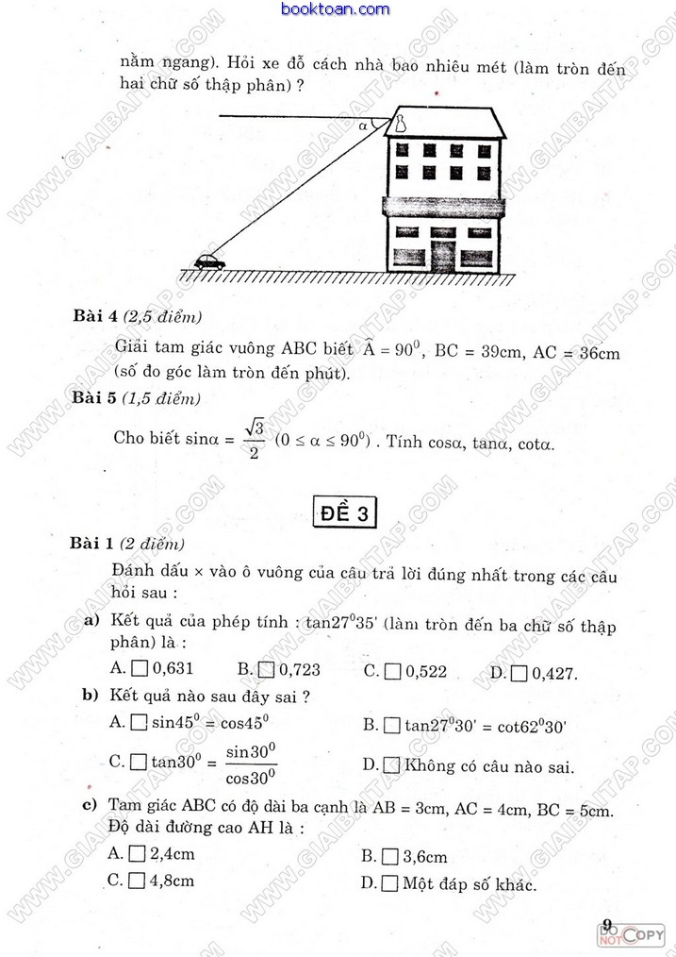

**Bài 2:** (BT nâng cao)

Tỉ số giữa đường cao và đường trung tuyến ứng với cạnh huyền của 1Δ vuông là 40:41

Tính tỉ số 2 *cạnh góc vuông*.

**E. Hoạt động tìm tòi mở rộng:**

- Yêu cầu HS học thuộc nắm chắc các hệ thức về góc và cạnh trong tam giác vuông

*-* Phân dạng và làm các bài tập:

+ Làm các bài tập 30+31 ( sgk tr.89) , bài 59trang 98 SBT.

+ HD bài 31b SGK

- Để tính góc D phải kẻ thêm AH CD tạo tam giác vuông.

- Dựa vào tam giác vuông AHC biết góc  = 470 , AC = 8 => AH

- Dựa vào tam giác vuông AHD biết AD , AH => sinD => góc D

- Mỗi một HS tự tìm và đặt đề cho một bài toán thực tế có sử dụng các hệ thức về góc và cạnh trong một tam giác để giải.

- Chuẩn bị bài mới:

+ Ôn các các hệ thức về cạnh và góc trong tam giác vuông (công thức và phần diễn đạt bằng lời).

+ Chuẩn bị thước, êke

**IV. PHỤ LỤC**